彰化縣三條國民小學 105學年度第二學期 第一次定期評量 〈數學〉評量試卷
一、選擇題：每2分，共8分
( )1.任一個球體的剖面圖是什麼形狀？
- 扇形②半圓形③圓形④橢圓形）
( )2.由兩條半徑和弧所圍成的圖形叫作
什麼？（①扇形②圓形 ③弧形
④球形）
( )3.以圓心為頂點、兩條半徑為邊所形成
的角，稱為什麼？（①直角 ②平角
③周角 ④圓心角）
( )4.半徑等長的兩個扇形，圓心角較大的
扇形，面積會如何？（①較小
②較大 ③一樣大 ④不一定）
二、填填看：每格2分，共26分
(1) 2個平角＝（ ）個直角
＝（ ）個周角。
(2) 圓扇形的圓心角是（ ）度。
(3) 120度的圓心角是( )圓。
(4)底公尺、高公尺的平行四邊形，面
積是( )平方公尺。
(5)已知1.768×8=14.144，那麼：
) 1.768×80=( )
) 1.768×800=( )
) 1.768×8000＝( )
(6) 8.77是877的（ ）倍。
（用小數回答）
(7)當分針依順時針方向從6走到10，是旋
轉了（ ）度。
(8)分針走了33分鐘，是旋轉了（ ）度。
(9)將一個圓形對摺2次後所得到的扇形是
( )個圓，圓心角是（ ）度。

五年___班____號 姓名___________

三、量量看，下面圖形中，塗色扇形的圓心角各是幾度？每格2分，共6分
(1) (2) (3)
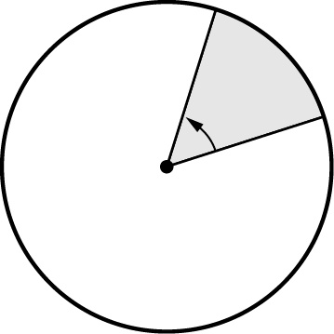
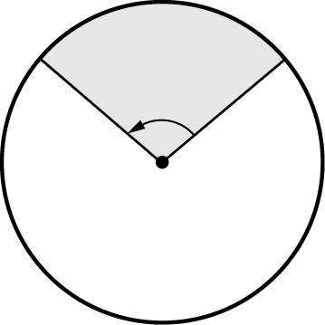
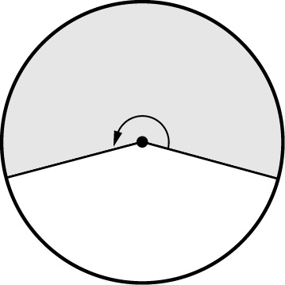

( )度 ( )度 ( )度

四、用直式算算看：每題3分，共18分
(1) 2×10 (2) 3×

(3) 33× 2 (4) 3÷5

(5) 0.15×0.28 (6) 2.18×6.02

五、在( )裡填入＞、＜或＝：
(每題2分，共12分)
(1) （）×
(2) 7×1（ ）7
(3) ÷3( )×
(4) 32.5×20.1 ( ) 3.25×2.01
(5) 9.9×1 ( ) 9.9×1.11
(6) 0.18×6 ( ) 0.06×18

六、應用題：每題5分，共30分
1. 一條緞帶長6公尺，4條緞帶共長幾公
尺？

2.一箱蘋果有12顆，現在將箱蘋果平分
給6 人，每人分到幾箱？

3.阿升的手表每天快分鐘，小建的手錶
每天慢分鐘，6天後，兩人的手表共相
差幾分鐘？

4.平平的身高是安安的1.15倍，已知安安是148公分，請問平平的身高是多少公分？

5.甲數是12.9，乙數是甲數的3.18倍少
1.022，那麼乙數是多少？

6.畫出一個半徑2公分的圓，在圓上畫出
圓的扇形，並塗上顏色。
(要算出圓心角度數)

